Тема урока: Инструменты и приспособления

Цель урока:

Ознакомить учащихся с основными инструментами и приспособлениями для токарных работ по дереву, а также особенностями их применения при точении древесины на СТД-120М.

Задачи:

- Образовательная: расширение кругозора учащихся о возможностях станка СТД-120М
- Воспитательная: прививание качества аккуратности и бережливости.
- Развивающая: способствование дальнейшему развитию: знаний при расчёте себестоимости изделия, умений и навыков работы при точении древесины на СТД-120М

Тип урока: комбинированный

Межпредметные связи: математика, физика, черчение

Наглядные пособия: технологические карты, образец готового изделия.

Раздаточный материал: брусок 40х40х170

Оборудование, инструменты и приспособления: СТД-120М; верстак столярный; ножовка по металлу; рубанок; молоток; кернер; линейка; карандаш; кронциркуль; токарные резцы по дереву.

Объект труда: Ручка для указки

Ход урока

1.Организационная часть - 5 мин.

- Приветствие
- Выявление отсутствующих на уроке
- Проверка готовности учащихся к уроку
- Назначение дежурных
- Настрой учащихся на работу

2 Самостоятельная работа обучающего характера – 30 мин.

Сообщается тема, цель и задачи урока. После чего под руководством учителя ребята рассчитывают, заполняя таблицы, (Приложение №2) себестоимость готовой указки по размерам заготовок, выданных дежурными.
Формулы для расчётов:
ССобщ.= Собщ. м. + С эл. эн.
Где, ССобщ. – общая себестоимость указки
Собщ. м. -- общая стоимость используемого материала
С эл. эн. – стоимость затраченной электроэнергии
Собщ. м. = Vобщ.м. * Цм3м
Vобщ.м. = Vм.1 + Vм.2
Vм.1 = а * в * с; Vм.1 = а * в * с
Где, Vобщ.м. – общий объем материала;
Vм.1-- объём первой заготовки;
Vм.2-- объём второй заготовки;
Цм3м – цена метра кубического материала (брусок – сосна); (6000 руб.)
С эл. эн. = W * T * ЦКВт.ч.
Где, W-- мощность электродвигателя токарного станка; (0,4 КВт.)
T-- время работы на станке; (0,5 часа)
ЦКВт.ч. – цена 1 КВт. электроэнергии за час (2,9 руб.)

3. Изучение нового материала -10 мин.

Сегодня на уроке мы должны закрепить полученные ранее знания, умения и навыки при точении древесины черновым и чистовым резцами. А также научиться правильным приемам точения фасонным полукруглым резцом. Для этого мы должны сегодня выточить ручку для указки. Показывается образец готового изделия. Точить ручку для указки будем согласно выданным технологическим картам. (Приложение № 1) Вызываются дежурные, которые получают у учителя технологические карты и раздают по одной каждому ученику.
По технологической карте объясняется учащимся практическая работа пооперационно и последовательно. А также напоминается устройство полукруглого фасонного резца и правильные приёмы работы им. В процессе

объяснения напоминаются требования безопасности при точении древесины. После объяснения, если у ребят нет вопросов, дежурные раздают им заготовки и инструмент.

4. Практическая часть - 30 мин.

В присутствии учителя ученики выполняют упражнения по подготовке и установке заготовки на токарный станок. Станки включаются поочерёдно после контрольной проверки учителем правильной их подготовки к работе.
Во время точения детали из древесины по технологической карте ученики закрепляют умения по чтению чертежей и по анализу элементов конструкции изделия. Закрепляют умения и навыки точения черновым и чистовым резцами. А также получают новые умения при точении фасонным резцом. В ходе работы проводиться текущий инструктаж отдельно нуждающимся ученикам. Обнаруженные ошибки учеников во время точения тут же объясняются и исправляются. После этого разрешается точение заготовки до заданных размеров.

6. Уборка рабочих мест – 10 мин.

7. Подведение итогов урока - 5 мин.
Сообщается учащимся о достижение цели урока;
Производится анализ допущенных ошибок;
Оцениваются результаты труда учащихся на уроке;
Выставляются отметки в классный журнал и в дневники учащихся.

ПРИЛОЖЕНИЕ №1

Технологическая карта
Изготовления ручки для указки
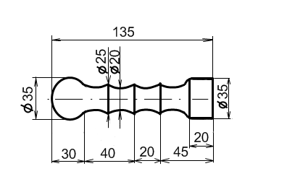 |  |  | Заготовка: брусок 40х40х170  Материал: сосна
№  операции | Операция | Графическое изображение | Оборудование, инструмент  и приспособления
1 | Разметка бруска от рёбер по кромкам и центров с торца заготовки | 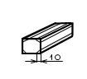 | Линейка, карандаш
2 | Строгание рёбер заготовки до разметки и установка её в патрон станка | 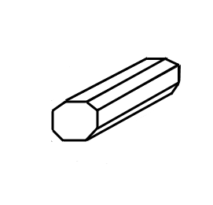 | Верстак столярный, рубанок,  СТД-120М
3 | Точение заготовки до цилиндрической формы,  диаметром 38 мм. | 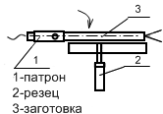 | СТД-120М,  черновой резец,  чистовой резец,  штангенциркуль или  кронциркуль и линейка
4 | Разметка заготовки по длине и размерам эскиза | 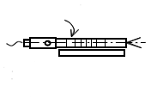 | Карандаш, линейка
5 | Точение заготовки до нужной формы по размерам эскиза с припуском 1мм.  (для шлифовки) | 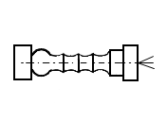 | СТД-120М,  черновой резец,  чистовой косой резец, фасонный резец,  штангенциркуль или  кронциркуль и линейка
6 | Шлифовка детали и её отпиливание | 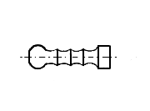 | Наждачная бумага: №32;  №3; №0,  Ножовка по металлу
.

Приложение №2

Вычисление себестоимости ручки для указки

- Стоимость материала Таблица № 1
 | а, м | b. м | c, м | V, м3
Заготовка

V = a * b *c =__________________________________________________________________
Cмат. = V * Ц 1м3 =____________________________________________________________________________________________

- Стоимость электроэнергии Таблица № 2
W, мощн. двиг.кВт | Т, ч | Ц кВт/часа, руб.

С эл. эн = W* Т * Ц кВт*часа = _______________________________________________________________

- Общая себестоимость
С.С общ. = Cмат. + С эл. эн. = _______________________________________________________________
4. Ответ: ___________________________________

Инструкция по расчёту себестоимости ручки для указки
- 1. Измерьте длину, ширину и высоту заготовки (в мм.);
2. Выразите единицы измерения в метрах и занесите в Таблицу №1
3. Вычислите объём (V) заготовки
4. Вычислите стоимость материала по формуле Cмат. = V * Ц 1м3
5. Результат округлите до сотых
2.
- Заполните Таблицу 2
- Вычислите стоимость израсходованной электроэнергии при работе на СТД -120М по формуле С эл. эн = W* Т * Ц кВт*часа
3. Вычислите общую себестоимость изделия по формуле
С.С общ. = Cмат. + С эл. эн.

4. Запишите ответ

